1 сентября- День знаний.
Занятие «Дорогой сердцу уголок- Россия , моя Родина!»

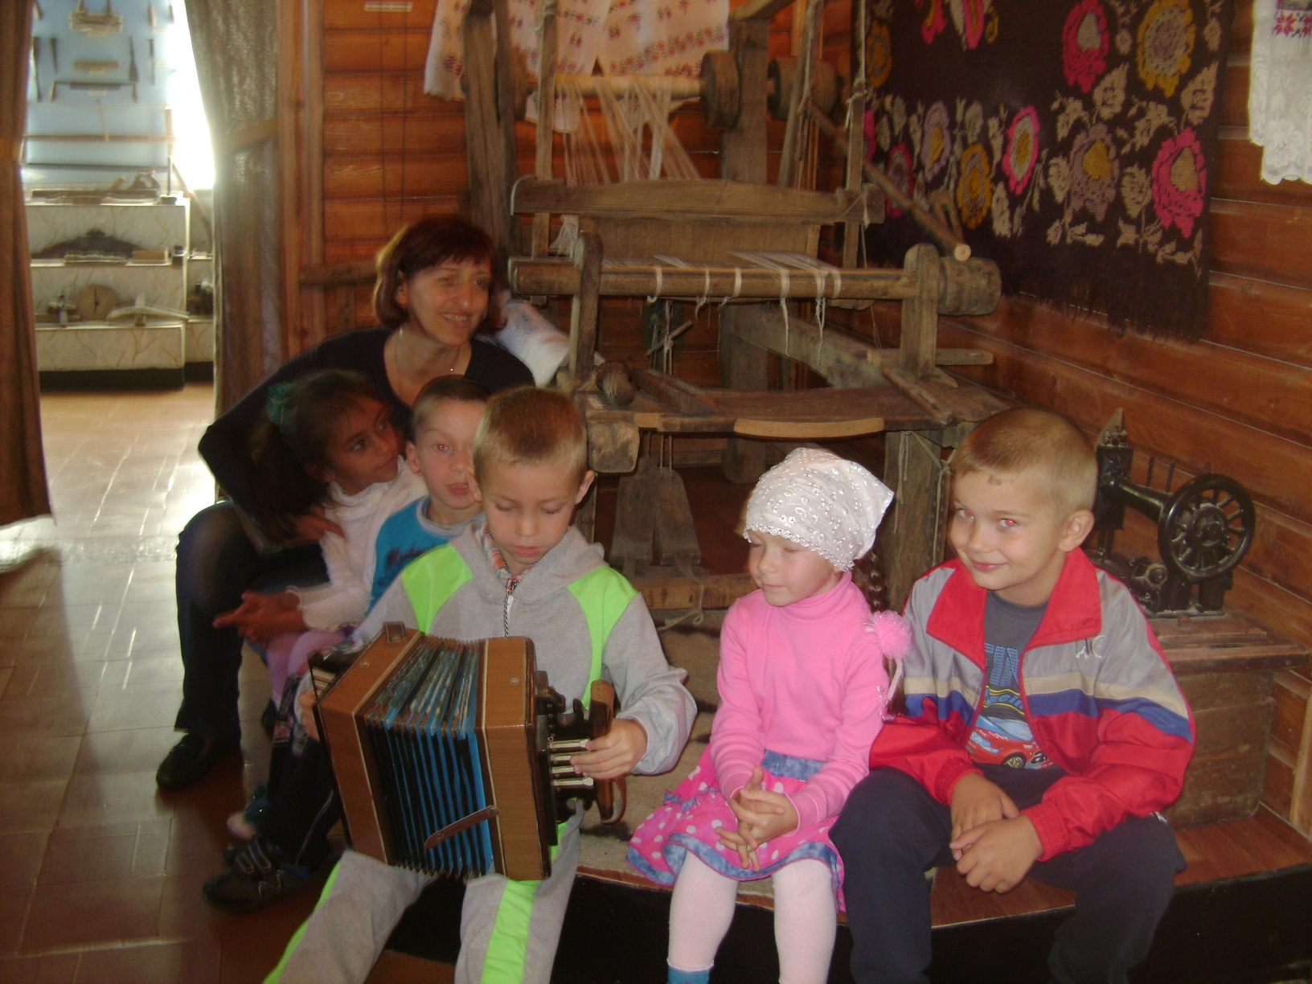

На занятии ребята узнали , как велика и богата наша страна. Сколько стихов известных поэтов было прослушано. Услышали гимн России. Узнали, что изображено на гербе и флаге России.

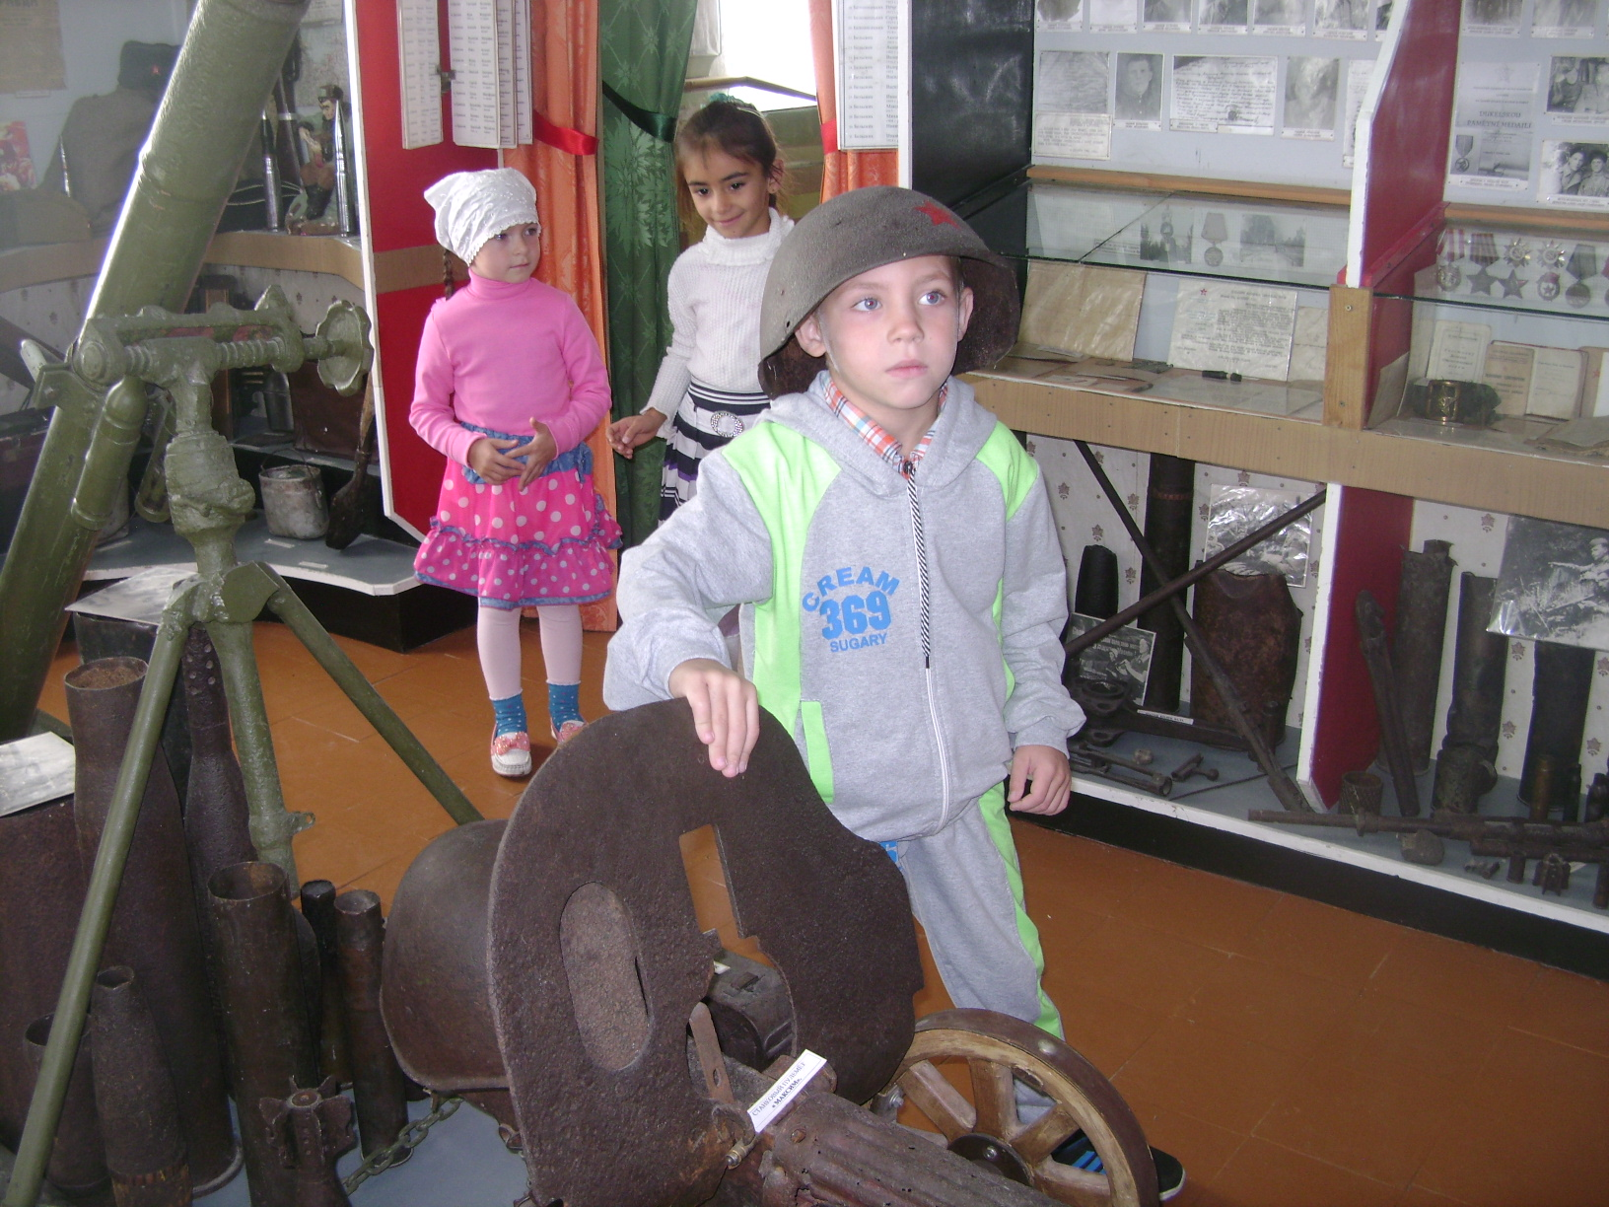

А потом воспитанники детского сада посетили краеведческий музей в с. Стрелец. Основатель музея В.Н. Белолипецких рассказал и показал ребятам быт и героев своей малой Родины. Прозвучали стихи, написанные самим В.Н. Белолипецким о своем крае.

